## 迈克尔逊干涉仪的调节与使用

**姓名：**韩佳迅 **学号：**2012682 **学院：**软件学院 **专业：**计算机类

**实验时间：**2021年3月30日 **组别：**B4

## 实验题目：迈克尔逊干涉仪的调节与使用

## 实验目的要求：

1. 了解迈克耳孙干涉仪的结构原理并掌握调节方法。
2. 观察等厚干涉、等倾干涉以及白光干涉。
3. 测量钠双线的波长差。

## 实验仪器用具

迈克耳孙干涉仪，He-Ne多光束光纤激光器

## 实验原理

**He-Ne 激光波长的测定**

当M1与M2平行时，将观察屏放在与S2’S1’连线相垂直的位置上，可看到一组同心干涉圆条纹

设M1与M2间距离为d,则S2’和S1'距离为2d,S2’和S1’在屏上任一点P的光程差为Δ=2dcos φ

φ为S2射到P点的光线与M2法线的夹角。

当改变d,光程差也相应发生改变，这时在干涉条纹中心会出现“冒出”和“缩进”的现象。当d增加λ/2,相应的光程差增加λ，在中心的条纹干涉级次由k变为k+1,这样就会“冒出”一个条纹；当d减少λ/2,相应的光程差减少λ，在中心的条纹干涉级次由k变为k-1,这样就会“缩进”一个条纹。因此，根据“冒出”或“缩进”条纹的个数可以确定d的改变量，它可以用来进行长度测量，其精度是光波长量级。

当“冒出”或“缩进”了N个条纹，d的改变量∆d为

∆d=N $\frac{λ}{2}$

## 实验步骤

（1)仪器调零。沿顺时针将微调手轮调到零并记住旋转方向，沿同一方向旋转粗调手轮使之对准某一刻度，注意此后粗调手轮不要再动。测量过程中若需要反方向旋转微调手轮，则一定要重新调零。

（2)测量并计算波长。沿刚才的方向旋转微调手轮，条纹每冒出或缩进50个记录相应的M2的位置，连续记录6次以上，数据记录并用最小二乘法计算激光的波长。

## **实验数据处理与结果**

|  |  |  |  |  |  |  |
| --- | --- | --- | --- | --- | --- | --- |
| **条纹移动数N** | **0** | **50** | **100** | **150** | **200** | **250** |
| **可移动镜位置d/mm** | 0.26010 | 0.27615 | 0.29220 | 0.30925 | 0.32500 | 0.34098 |

**（excel制图）**

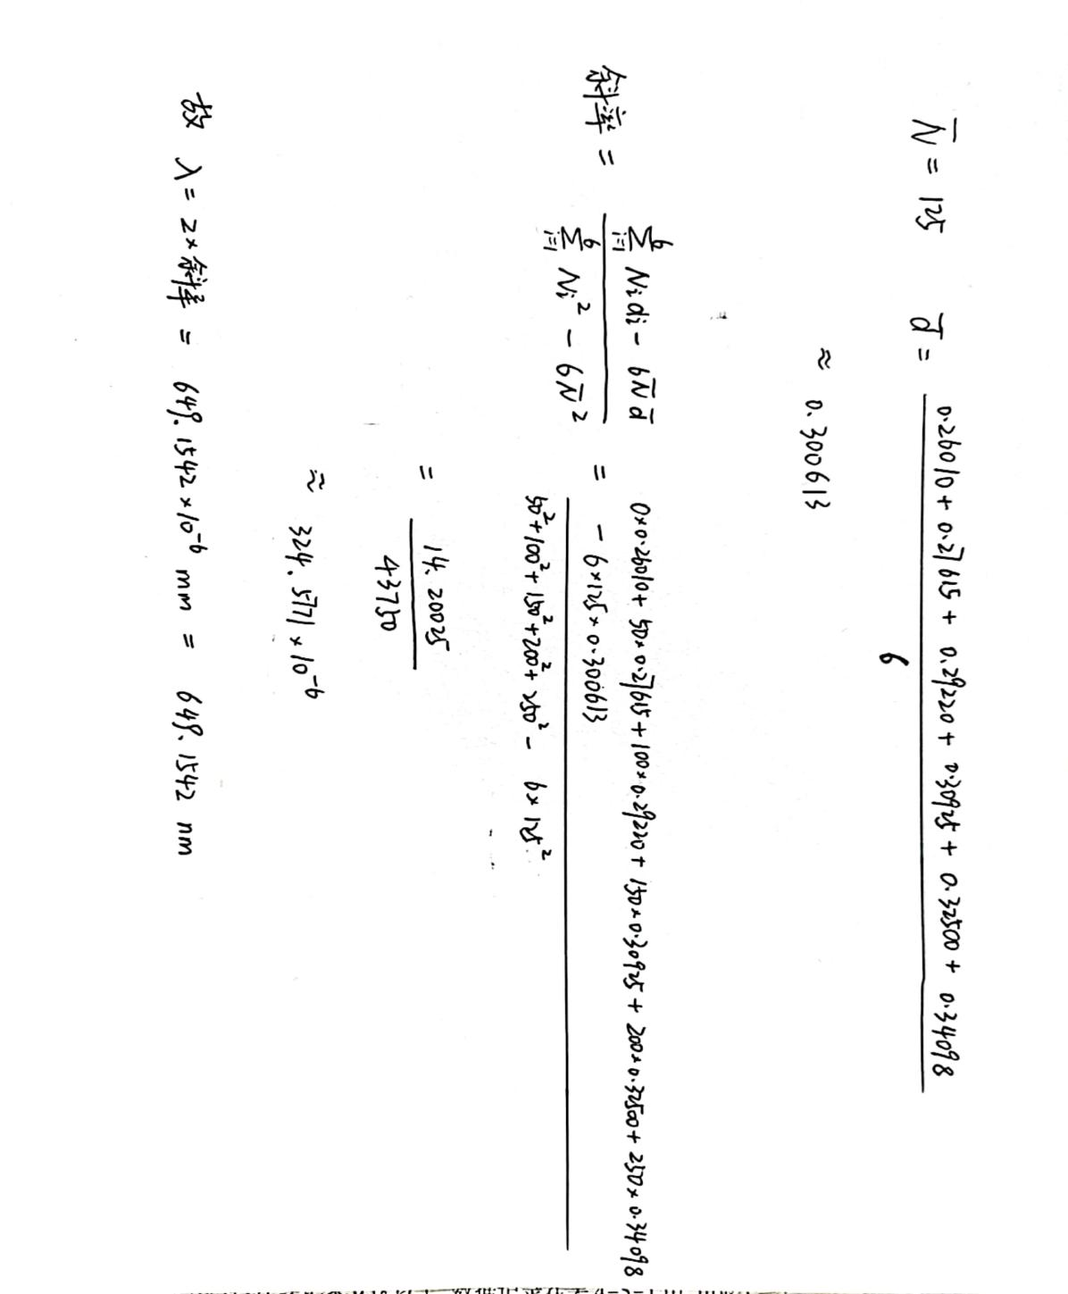

实验结果：**λ**= 649.1542nm

## 考查题

1. **根据迈克耳孙干涉仪的光路，说明各光学元件的作用**。

分束镜：激光入射后，经分束镜的半透半反膜，等强度地分成两束。

补偿板：使分束镜分出的两束光再次相遇时在玻璃板中通过相同的光程，这样两光束的光程差就和在玻璃中的光程无关了。

1. **在观察非定域干涉时，为什么当d足够大时，屏上看不到干涉条纹了？**

条纹间距和d成反比，d增大时，条纹间距变小，条纹变得细而密，当d 足够大时，条纹间距足够小，屏上看不到干涉条纹。

## 思考题

1. **在实验中有时会观察到椭圆或者马鞍型的条纹，思考成因。**

观察屏倾斜（两虚光源的连线与观察屏不垂直）

1. **改用白色台灯作光源会有什么现象？**

出现彩色条纹的干涉条纹

**3.如果用激光作光源，迈克耳孙干涉仪的两臂不相等，对现象有影响吗？**

若两臂不相等程度较小，会影响视野中干涉条纹的疏密及粗细；

当两臂不相等程度很大，会影响实验现象，可能导致观察不到圆形条纹的现象。

1. **实验误差分析**

误差来源：读数有误差；计算冒出和缩进的条纹时，计数有误差等